**Windows10关闭Windows Defender**

Windows10系统自带的杀毒软件Windows Defende如果开启电脑会出现诸多问题，如：公屏软件不能接收信号；传智使用的播放器无法使用等。下面列举几种办法可以关闭该软件。

1. 安装第三方杀毒软件直接禁用，如，360，电脑管家等。（请到官网下载）
2. 修改组策略；（Windows10家庭版没有该项，家庭版请采用第一或第三种方法）

使用快捷键（WIN+R）调出运行工具，然后再输入组策略命令gpedit.msc再点击确定。

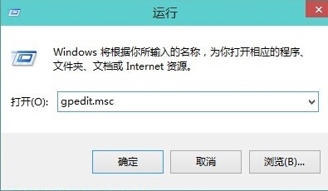

进入组策略在计算机配置下面的管理模板，Windows组件就可以看到Windows Defender这一项。

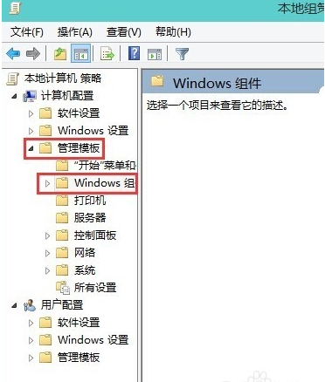

双击Windows Defender

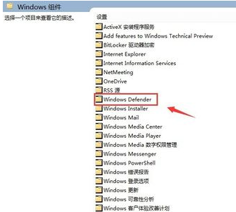

双击关闭Windows Defender

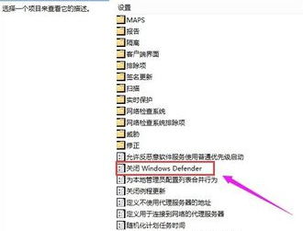

再选择启用；最后确定，这样就关闭了Windows Defender

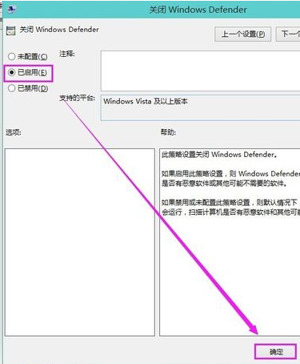

1. 修改注册表；

打开“命令提示符（管理员）”，然后输入：

reg add "HKEY_LOCAL_MACHINE\SOFTWARE\Policies\Microsoft\Windows Defender" /v "DisableAntiSpyware" /d 1 /t REG_DWORD /f

